Об утверждении регламента электронной государственной услуги "Оформление документов для материального обеспечения детей-инвалидов, обюучающихся и воспитывающихся на дому"
Утративший силу
Постановление акимата Аккайынского района Северо-Казахстанской области от 29 августа 2012 года N 225. Зарегистрировано Департаментом юстиции Северо-Казахстанской области 28 сентября 2012 года N 1889. Утратило силу - постановлением акимата Аккайынского района Северо-Казахстанской области от 24 мая 2013 года N 141
Сноска. Утратило силу - постановлением акимата Аккайынского района Северо-Казахстанской области от 24.05.2013 N 141
В соответствии со статьей 9-1 Закона Республики Казахстан «Об административных процедурах» от 27 ноября 2000 года, акимат района ПОСТАНОВЛЯЕТ:
1. Утвердить регламент электронной государственной услуги «Оформление документов для материального обеспечения детей–инвалидов, обучающихся и воспитывающихся на дому».
2. Контроль за исполнением настоящего постановления возложить на государственное учреждение «Аккайынский районный отдел занятости и социальных программ».
3. Настоящее постановление вводится в действие по истечении десяти календарных дней после дня его первого официального опубликования.
Аким района Р. Елубаев
«СОГЛАСОВАНО»
Исполняющий обязанности
Министра транспорта и коммуникаций
Республики Казахстан Касымбек Ж.М.
28 август 2012 года
Утвержден
постановлением акимата
Аккайынского района
от 29 августа 2012 года № 225
Регламент электронной государственной услуги «Оформление документов для материального обеспечения детей-инвалидов, обучающихся и воспитывающихся на дому» Общие положения
1. Электронная государственная услуга оказывается государственным учреждением «Аккайынский районный отдел занятости и социальных программ» (далее – уполномоченный орган), а также на альтернативной основе через портал «электронного правительства» (далее - Услугодатель) по адресу: www.e.gov.kz.
2. Электронная государственная услуга оказывается на основанииСтандарта государственной услуги «Оформление документов для материального обеспечения детей-инвалидов, обучающихся и воспитывающихся на дому», утвержденным постановлением Правительства Республики Казахстан от 7 апреля 2011 года № 394 «Об утверждении стандартов государственных услуг в сфере социальной защиты, оказываемых местными исполнительными органами».
3. Форма оказываемой государственной услуги: частично автоматизированная (электронная государственная услуга, содержащая медиа-разрывы).
4. Вид оказания электронной государственной услуги: транзакционная.
5. В настоящем Регламенте «Оформление документов для материального обеспечения детей-инвалидов, обучающихся и воспитывающихся на дому» (далее - Регламент) используются следующие понятия и сокращения:
1) веб-портал «электронного правительства» - информационная система, представляющая собой единое окно доступа ко всей консолидированной правительственной информации, включая нормативную правовую базу, и к электронным государственным услугам (далее - ИС «ПЭП»);
2) индивидуальный идентификационный номер - уникальный номер, формируемый для физического лица, в том числе индивидуального предпринимателя, осуществляющего деятельность в виде личного предпринимательства (далее - ИИН);
3) информационная система – система, предназначенная для хранения, обработки, поиска, распространения, передачи и предоставления информации с применением аппаратно-программного комплекса (далее - ИС);
4) информационная система центров обслуживания населения - информационная система, предназначенная для автоматизации процесса предоставления услуг населению (физическим и юридическим лицам) через Центры, а также соответствующими министерствами и ведомствами (далее - ИС ЦОН);
5) Национальный удостоверяющий центр Республики Казахстан - удостоверяющий центр, обслуживающий участников «электронного правительства», государственных и негосударственных информационных систем (далее - НУЦ);
6) информационная система Национальный удостоверяющий центр - система, используемая для идентификации данных регистрационного свидетельства ЭЦП потребителя услуг (далее - ИС «НУЦ»);
7) местный исполнительный орган - коллегиальный исполнительный орган, возглавляемый акимом области, города республиканского значения и столицы, района (города областного значения), осуществляющий в пределах своей компетенции местное государственное управление и самоуправление на соответствующей территории (далее - МИО);
8) медиа-разрыв - чередование бумажного и электронного документооборота в процессе оказания услуг, когда необходимы преобразования документов из электронной формы в бумажную или наоборот;
9) пользователь - субъект, обращающийся к информационной системе за получением необходимых ему электронных информационных ресурсов и пользующийся ими;
10) потребитель - физическое лицо, которому оказывается электронная государственная услуга;
11) региональный шлюз «электронного правительства» (далее - РШЭП) - обеспечивает информационное взаимодействие между внутренними системами/подсистемами МИО и внешними информационными системами, участвующими в процессе оказания электронных услуг МИО;
12) структурно-функциональные единицы (далее - СФЕ) - перечень структурных подразделений государственных органов, государственных учреждений или иных организаций, которые участвуют в процессе оказания электронной государственной услуги;
13) транзакционная услуга - услуга по предоставлению пользователям электронных информационных ресурсов, требующая взаимного обмена информацией с применением электронной цифровой подписи;
14) электронная цифровая подпись - набор электронных цифровых символов, созданный средствами электронной цифровой подписи и подтверждающий достоверность электронного документа, его принадлежность и неизменность содержания (далее - ЭЦП);
15) электронные государственные услуги - государственные услуги, оказываемые в электронной форме с применением информационных технологий;
16) электронный документ - документ, в котором информация представлена в электронно - цифровой форме и удостоверена посредством электронной цифровой подписи;
17) шлюз «электронного правительства» - информационная система, предназначенная для интеграции информационных систем «электронного правительства» в рамках реализации электронных услуг (далее - ШЭП);
18) уполномоченный орган - государственное учреждение «Аккайынский районный отдел занятости и социальных программ».
19) регистрационный номер налогоплательщика - документ, необходимый для администрирования налогоплательщиков в Республике Казахстан (далее - РНН).
2. Порядок деятельности услугодателя по оказанию электронной государственной услуги
6. Пошаговые действия и решения услугодателя при оказании частично автоматизированной электронной государственной услуги через уполномоченный орган, непосредственно предоставляющим данную электронную государственную услугу согласно приложению 2 к настоящему Регламенту (рисунок 1):
1) Для получения государственной услуги потребитель представляет следующие документы:
- заявление установленного образца с указанием реквизитов документа, удостоверяющего личность, номера социального индивидуального кода (при наличии - индивидуального идентификационного номера);
- копия удостоверения личности потребителя;
- для детей-инвалидов - копия свидетельства о рождении ребенка;
- документ, подтверждающий регистрацию по постоянному месту жительства;
- заключение психолого-медико-педагогической консультации;
- копия справки об инвалидности;
- копия документа о наличии счета в банке;
- регистрационный номер налогоплательщика и социальный индивидуальный код.
Документы представляются в подлинниках и копиях для сверки, после чего подлинники документов возвращаются потребителю.
2) процесс 1 – процесс ввода сотрудником уполномоченного органа РНН/ИИН и пароля (процесс авторизации) в ИС МИО для оказания электронной государственной услуги;
3) условие 1 - проверка в ИС МИО подлинности данных о зарегистрированном сотруднике уполномоченного органа через РНН/ИИН и пароль;
4) процесс 2 - формирование сообщения об отказе в авторизации в ИС МИО в связи с имеющими нарушениями в данных сотрудника уполномоченного органа;
5) процесс 3 - выбор сотрудником уполномоченного органа услуги, указанной в настоящем Регламенте, вывод на экран формы запроса для оказания услуги и заполнение формы (ввод данных и прикрепление сканированных документов) с учетом ее структуры и форматных требований, а также выбор сотрудником уполномоченного органа регистрационного свидетельства ЭЦП для подписания;
6) процесс 4 - подписание посредством ЭЦП сотрудника уполномоченного органа заполненной формы (введенных данных, прикрепленных сканированных документов) запроса на оказание электронной государственной услуги;
7) условие 2 – проверка соответствия идентификационных данных между РНН/ИИН, указанным в запросе и РНН/ИИН, указанным в регистрационном свидетельстве ЭЦП), срока действия регистрационного свидетельства ЭЦП и отсутствия в списке отозванных (аннулированных) регистрационных свидетельств ИС МИО;
8) процесс 5 - формирование сообщения об отказе в запрашиваемой электронной государственной услуге в связи с не подтверждением подлинности ЭЦП сотрудника уполномоченного органа;
9) процесс 6 – обработка электронной государственной услуги сотрудником уполномоченного органа;
10) процесс 7 – формирование сотрудником уполномоченного органа результата оказания электронной государственной услуги (уведомление об оформлении документов для материального обеспечения детей - инвалидов, обучающихся и воспитывающихся на дому, либо мотивированный ответ об отказе в предоставлении государственной услуги). Электронный документ формируется с использованием ЭЦП сотрудника уполномоченного органа;
11) процесс 8 – выдача сотрудником уполномоченного органа нарочно или посредством отправки на электронную почту потребителя результата электронной государственной услуги.
7. Пошаговые действия и решения услугодателя через ПЭП приведены в приложении 2 к настоящему Регламенту (рисунок 2):
1) потребитель осуществляет регистрацию на ПЭП с помощью РНН/ИИН и пароля (осуществляется для незарегистрированных потребителей на ПЭП);
2) процесс 1 – процесс ввода потребителем РНН/ИИН и пароля (процесс авторизации) на ПЭП для получения электронной государственной услуги;
3) условие 1 – проверка на ПЭП подлинности данных о зарегистрированном потребителе через РНН/ИИН и пароль;
4) процесс 2 – формирование ПЭП сообщения об отказе в авторизации в связи с имеющими нарушениями в данных потребителя;
5) процесс 3 – выбор потребителем услуги, указанной в настоящем Регламенте, вывод на экран формы запроса для оказания услуги и заполнение потребителем формы (ввод данных и прикрепление сканированных документов) с учетом ее структуры и форматных требований, а также выбор потребителем регистрационного свидетельства ЭЦП для подписания;
6) процесс 4 – подписание посредством ЭЦП потребителя заполненной формы (введенных данных, прикрепленных сканированных документов) запроса на оказание электронной государственной услуги;
7) условие 2 – проверка соответствия идентификационных данных между РНН/ИИН, указанным в запросе и, указанным в регистрационном свидетельстве ЭЦП), срока действия регистрационного свидетельства ЭЦП и отсутствия в списке отозванных (аннулированных) регистрационных свидетельств ПЭП;
8) процесс 5 – формирование сообщения об отказе в запрашиваемой электронной государственной услуге в связи с не подтверждением подлинности ЭЦП потребителя;
9) процесс 6 – направление подписанного ЭЦП потребителя электронного документа (запроса потребителя) через ШЭП/РШЭП в ИС МИО и обработка электронной государственной услуги сотрудником уполномоченного органа;
10) процесс 7 – формирование сотрудником уполномоченного органа результата оказания электронной государственной услуги (уведомление об оформлении документов для материального обеспечения детей - инвалидов, обучающихся и воспитывающихся на дому, либо мотивированный ответ об отказе в предоставлении государственной услуги). Электронный документ формируется с использованием ЭЦП сотрудника уполномоченного органа и передается в личный кабинет на ПЭП.
8. В приложениях 4, 5 к настоящему Регламенту представлены экранные формы заполнения запроса и форма заявления на электронную государственную услугу, предоставляемые потребителю в случае получения электронной государственной услуги посредством ПЭП.
9. Способ проверки получателем статуса исполнения запроса по электронной государственной услуге: на портале «электронного правительства» в разделе «История получения услуг», а также при обращении в уполномоченный орган.
10. Необходимую информацию и консультацию по оказанию электронной государственной услуги можно получить по телефону саll–центра ПЭП: (1414).
3. Описание порядка взаимодействия в процессе оказания электронной государственной услуги
11. В процессе оказания государственной услуги задействованы следующие СФЕ:
- сотрудник уполномоченного органа.
12. Текстовое табличное описание последовательности и взаимодействие административных действий (процедур) каждой СФЕ с указанием срока выполнения каждого административного действия (процедуры) приведено в приложении 1 к настоящему Регламенту.
13. Диаграммы, отражающие взаимосвязь между логической последовательностью административных действий в процессе оказания государственной услуги и СФЕ, приведены в приложении 2 к настоящему Регламенту.
14. Формы, шаблоны бланков в соответствии с которыми должен быть представлен результат оказания электронной государственной услуги, в том числе с указанием правил форматно-логического контроля, включая формы уведомлений, писем и напоминаний указаны в приложениях 4, 5 к настоящему Регламенту.
15. Результаты оказания электронной государственной услуги потребителям измеряются показателями качества и доступности в соответствии с приложением 3 к настоящему Регламенту.
16. Требования, предъявляемые к процессу оказания электронной государственной услуги потребителям:
1) соблюдение конституционных прав и свобод человека;
2) соблюдение законности при исполнении служебного долга;
3) вежливость;
4) предоставление исчерпывающей и полной информации;
5) защита и конфиденциальность документов физических и юридических лиц.
17. Технические условия оказания электронной государственной услуги: выход в Интернет, наличие РНН/ИИН, авторизация ПЭП, наличие ЭЦП пользователя.
Приложение 1
к Регламенту электронной государственной
услуги «Оформление документов для
материального обеспечения детей-инвалидов,
обучающихся и воспитывающихся на дому»
Таблица 1. Описание действий посредством уполномоченного органа
1.Действия основного процесса (хода, потока работ)
1 | № действия (хода, потока работ) | 1 | 2 | 3
2 | Наименование СФЕ, ИС | Сотрудник уполномочен  ного органа | ИС МИО | РШЭП (ШЭП)
3 | Наименование действия (процесса, процедуры, операции) и их описание | Проверка документов потребителя, ввод данных в ИС МИО | Авторизация сотрудника уполномочен  ного органа в системе и заполнение формы запроса на оказания электронной государствен  ной услуги | Маршрутиза  ция запросов в ИС ЦГО для получения данных о потребителе.
4 | Форма завершения (данные, документ, организационно-распорядитель  ное решение) | Прием заявления и документов на получения услуги | Регистрация запроса с присвоением номера заявлению | Маршрутиза  ция запроса.
5 | Сроки исполнения | Не более 15 минут.
6 | Номер следующего действия | 2 | 3 | 4
2. Действия основного процесса (хода, потока работ)
1 | № действия (хода, потока работ) | 4 | 5 | 6
2 | Наименование СФЕ, ИС | Сотрудник уполномоченного органа | ИС МИО | Сотрудник уполномочен  ного органа
3 | Наименование действия (процесса, процедуры, операции) и их описание | Исполнение запроса: оформление документов для материального обеспечения детей-инвали  дов,обучающихся и воспитывающих  ся на дому, либо мотивиро  ванный отказ | Формирование выходного документа | Обработка электронной государствен  ной услуги
4 | Форма завершения (данные, документ, организационно-распорядитель  ное решение) | Формирование уведомления: оформление документов для материального обеспечения детей-инвалидов, обучающихся и воспитывающихся на дому, либо мотивированный отказ | Формирование выходного документа в системе | Формирование выходного документа в системе
5 | Сроки исполнения | В течении 10 рабочих дней | Не более 1 минуты. | Не более 1 минуты.
6 | Номер следующего действия | 5 | 6 | 7
3. Действия основного процесса (хода, потока работ)
1 | № действия (хода, потока работ) | 7 | 8
2 | Наименование СФЕ, ИС | Сотрудник уполномоченного органа | ИС МИО
3 | Наименование действия (процесса, процедуры, операции) и их описание | Создание выходного документа | Подписание выходного документа ЭЦП сотрудника уполномоченного органа
4 | Форма завершения (данные, документ, орга  низационно-рас  порядитель  ное решение) | Выдача и доставка сотрудником уполномоченного органа нарочно или посредством отправки на электронную почту потребителя результата электронной государственной услуги | Подписанный ЭЦП сотрудника уполномоченного органа выходной документ
5 | Сроки исполнения | Не более 1 минуты в случае отправки на электронную почту | Не более 1 минуты
6 | Номер следующего действия | 8 | -
Таблица 2. Описание действий посредством ПЭП
1. Действия основного процесса (хода, потока работ)
1 | № действия (хода, потока работ) | 1 | 2 | 3 | 4
2 | Наименова  ние СФЕ, ИС | ПЭП | РШЭП (ШЭП) | ИС МИО | Сотрудник уполномочен  ного органа
3 | Наименова  ние действия (процесса, процедуры, операции) и их описание | Авторизация потребителя на ПЭП, заполнение формы запроса, проверка корректности введенных данных для получения электронной государственной услуги | Маршрутиза  ция запроса в ИС МИО (в случае корректнос  ти введенных данных) | Присвоение номера заявлению (в случае корректности введенных данных) | Принятие заявления на исполнение (в случае корректности введенных данных)
4 | Форма завершения (данные, документ, организационно-распорядительное решение) | Отображение уведомления об успешном формировании запроса или формирование сообщения об отказе в запрашивае  мой электронной государственной услуге | Маршрутиза  ция запроса (в случае коррект  ности  введенных данных) | Отправка уведомления на ПЭП (в случае корректнос  ти введен  ных дан  ных) | Принятие в работу (в случае корректнос  ти вве  денных данных)
5 | Сроки исполнения | Не более 5 минуты | Не более 1 минуты | Не более 1 минуты | Не более 15 минут
6 | Номер следующего действия | 2 | 3 | 4 | 5
2) Действия основного процесса (хода, потока работ)
1 | № действия (хода, потока работ) | 5 | 6 | 7 | 8
2 | Наименование СФЕ, ИС | Сотрудник уполномочен  ного органа | ИС МИО | ШЭП (РШЭП) | ПЭП
3 | Наименование действия (процесса, процедуры, операции) и их описание | Исполнение запроса: оформление документов для матери  ального обеспечения детей-инвали  дов, обучающихся и воспитываю  щихся на дому, либо мотивирован  ный отказ | Формирова  ние выходного документа | Маршрутиза  ция уве  домления о смене статуса на ПЭП | Отображе  ние статуса
4 | Форма завершения (данные, документ, организационно-распоряди  тельное решение) | Формирование уведомления, либо мотивирован  ного отказа | Формирова  ние выходного документа в системе | Маршрутиза  ция | Отображе  ние статуса
5 | Сроки исполнения | В течение 10 рабочих дней. | Не более 1 минуты | Не более 1 минуты | Не более 1 минуты
6 | Номер следующего действия | 6 | 7 | 8 | 9
3) Действия основного процесса (хода, потока работ)
1 | № действия (хода, потока работ) | 9 | 10 | 11 | 12
2 | Наименование СФЕ, ИС | Сотрудник уполномоченного органа | ИС МИО | ШЭП (РШЭП) | ПЭП
3 | Наименование действия (процесса, процедуры, операции) и их описание | Создание выходного документа. | Подписание выходного документа ЭЦП сотрудника уполномоченного органа. Формирование уведомления о смене статуса оказания услуги на ПЭП | Маршрутиза  ция уве  домления о смене статуса с выводом выходного документа на ПЭП | Отображе  ние уве  домления о заверше  нии оказания услуги с возмож  ностью просмотра выходного документа
4 | Форма завершения (данные, документ, ор  ганизацион  но-распоря  дительное решение) | Подписан  ный выходной документ | Отправка уведомления с выходным документом на ПЭП | Маршрутиза  ция | Отображение выходного докумен  та
5 | Сроки исполнения | Не более 1 минуты | Не более 1 минуты. | Не более 1 минуты | Не более 1 минуты
6 | Номер следующего действия | 10 | 11 | 12 | -
Приложение 2
к Регламенту электронной государственной
услуги «Оформление документов для
материального обеспечения детей-инвалидов,
обучающихся и воспитывающихся на дому»
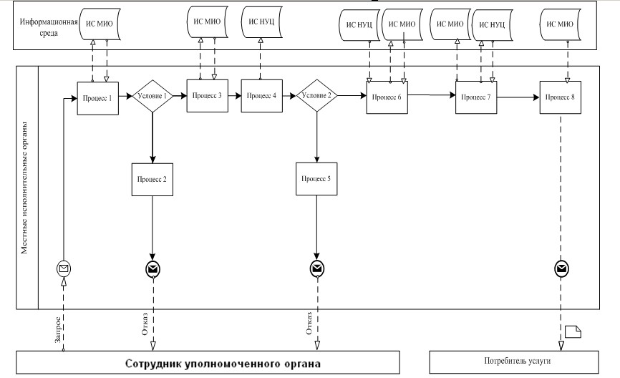
Рисунок 1. Диаграмма функционального взаимодействия при оказании «частично автоматизированной» электронной государственной услуги через ИС МИО
Продолжение приложения 2
к Регламенту электронной государственной услуги
«Оформление документов для материального
обеспечения детей-инвалидов,
обучающихся и воспитывающихся на дому»
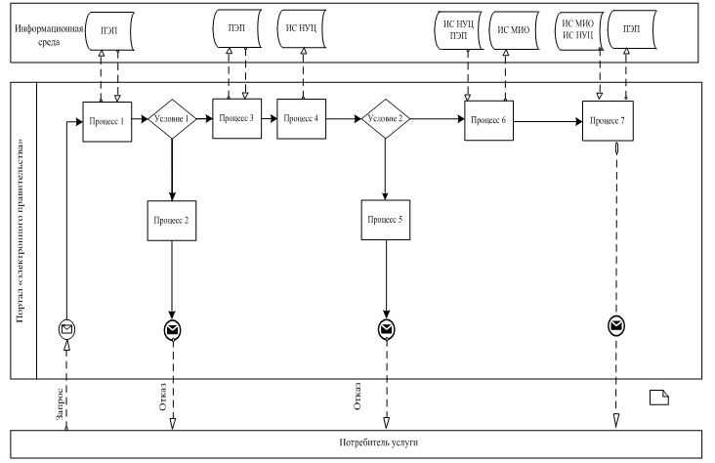
Рисунок 2. Диаграмма функционального взаимодействия при оказании «частично автоматизированной» электронной государственной услуги через ПЭП
Продолжение приложения 2
к Регламенту электронной государственной
услуги «Оформление документов для материального
обеспечения детей-инвалидов,
обучающихся и воспитывающихся на дому»
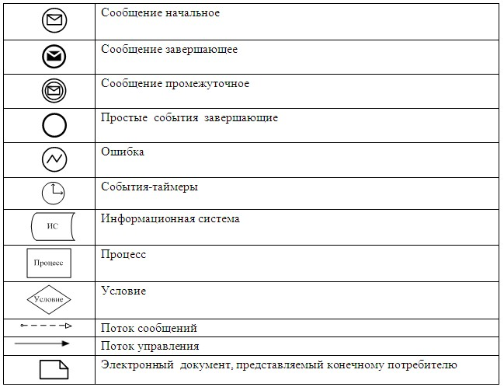
Таблица. Условные обозначения
Примечание:
Типовое оформление диаграммы приведено в графической нотации BPMN 1.2, используемой для моделирования бизнес-процессов. Моделирование в BPMN осуществляется посредством диаграмм с небольшим числом графических элементов. Это помогает потребителям быстро понимать логику процесса. Выделяют четыре основные категории элементов:
1) объекты потока управления: события, действия и логические операторы;
2) соединяющие объекты: поток управления, поток сообщений и ассоциации;
3) роли: пулы и дорожки;
4) артефакты: данные, группы и текстовые аннотации.
Элементы этих четырех категорий позволяют строить диаграммы бизнес процессов. Для повышения выразительности модели спецификация разрешает создавать новые типы объектов потока управления и артефактов, которые должны быть приведены в разделе «Примечания».
Приложение 3
к Регламенту электронной государственной
услуги «Оформление документов для материального
обеспечения детей-инвалидов,
обучающихся и воспитывающихся на дому»
Форма анкеты для определения показателей электронной государственной услуги: «качество» и «доступность»___________________________________________________________
(наименование услуги)
1. Удовлетворены ли Вы качеством процесса и результатом оказания электронной государственной услуги?
1) не удовлетворен;
2) частично удовлетворен;
3) удовлетворен.
2. Удовлетворены ли Вы качеством информации о порядке оказания электронной государственной услуги?
1) не удовлетворен;
2) частично удовлетворен;
3) удовлетворен.
Приложение 4
к Регламенту электронной государственной
услуги «Оформление документов для материального
обеспечения детей-инвалидов,
обучающихся и воспитывающихся на дому»
Экранная форма заявления на электронную государственную услугу
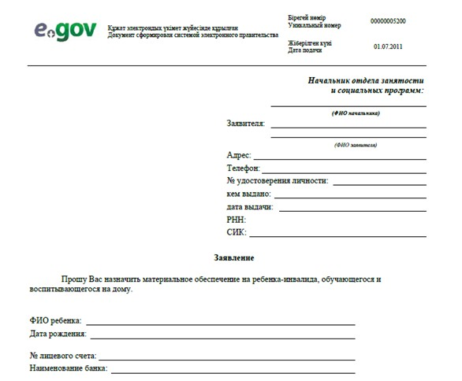
К заявлению прилагаются документы:
1. Электронная копия свидетельства о рождении ребенка;
2. Электронная копия книги регистрации граждан, либо справки адресного бюро, либо справки Акима сельского округа (сведения о прописке);
3. Электронная копия заключения психолого-педагогической консультации;
4. Электронная копия справки об инвалидности;
5. Электронная копия документа о наличии счета в банке.
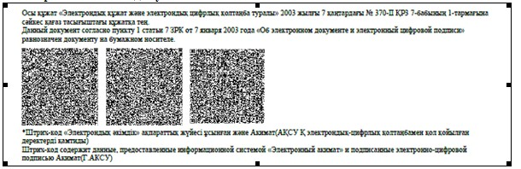
Приложение 5
к Регламенту электронной государственной услуги
«Оформление документов для материального
обеспечения детей-инвалидов,
обучающихся и воспитывающихся на дому»
Выходная форма положительного ответа (документов для материального обеспечения детей-инвалидов, обучающихся и воспитывающихся на дому) на электронную государственную услугу
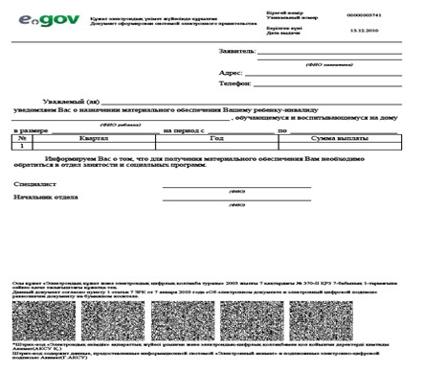
Уведомления, предоставляемые потребителю
Уведомления поставляются по мере изменения статуса исполнения заявления, либо в случае продления срока оказания услуги. Произвольная строка с текстом уведомления отражается в разделе «Уведомления» в личном кабинете на портале «электронного правительства».
Выходная форма отрицательного ответа (отказ) на электронную государственную услугу
Выходная форма отрицательного ответа предоставляется в произвольной форме в виде письма с текстом обоснования отказа при формировании заключения комиссии.

© 2012. РГП на ПХВ «Институт законодательства и правовой информации Республики Казахстан» Министерства юстиции Республики Казахстан

